EJERCICIO escritura
de un archivo XML
Docente: Sabato, Santiago

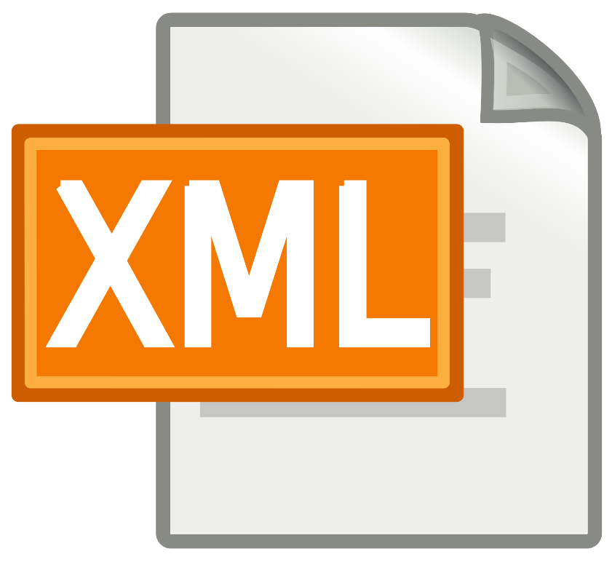
Integrantes:
Balich Franco
Buceta Ian
Gino Lucas
Archivo HTML del menú
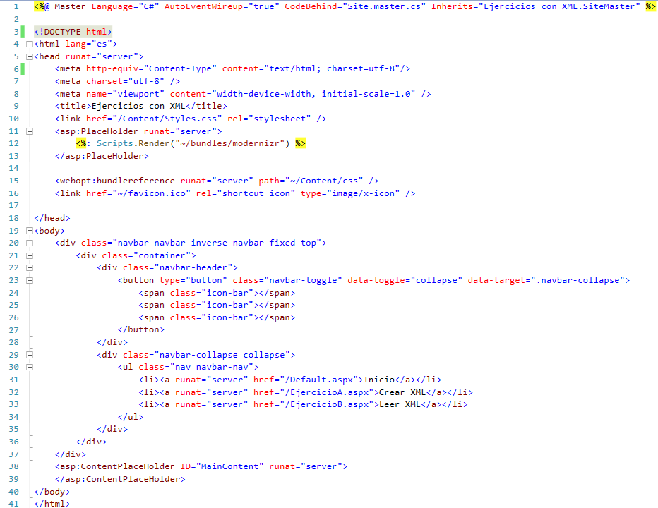
Archivo HTML
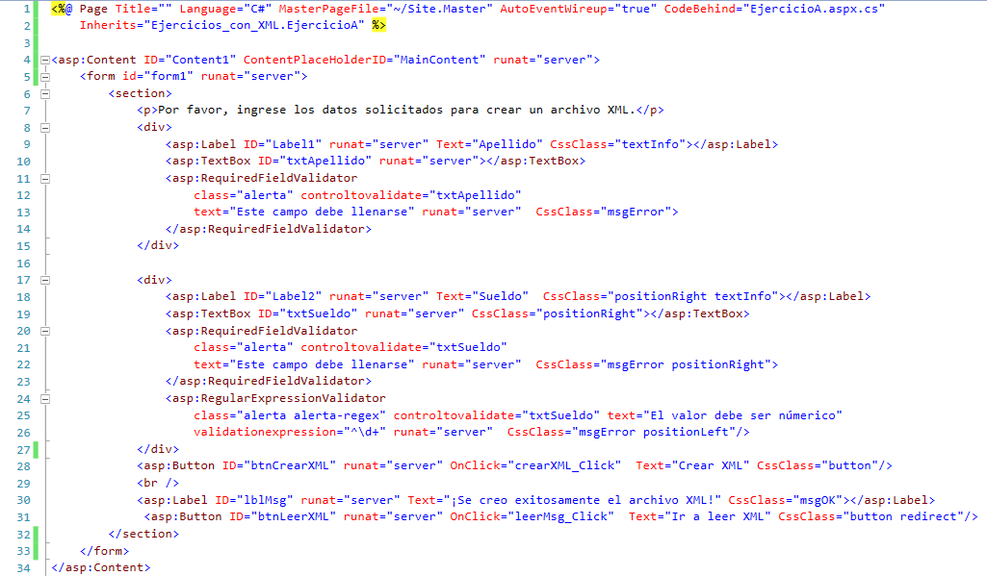

Programa en C#
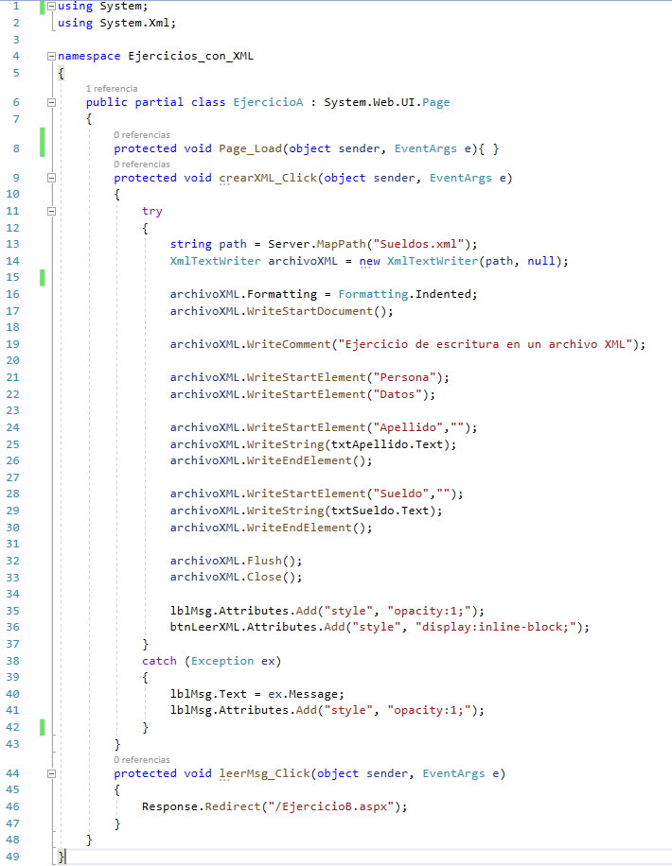

Archivo CSS
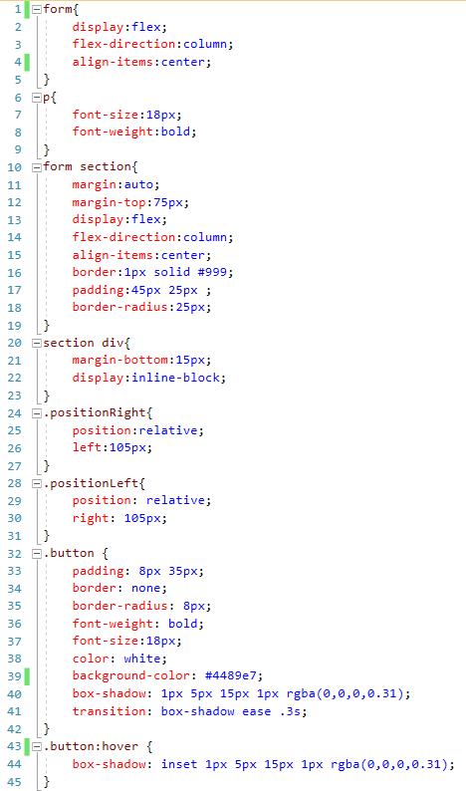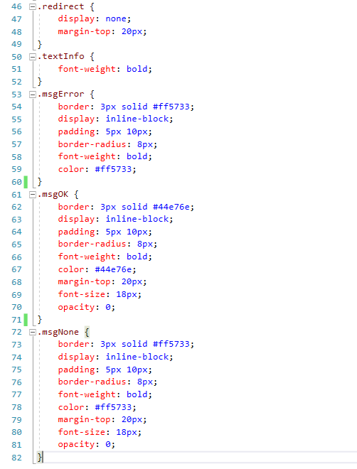

Vista de la página web
Antes de escribir el archivo XML
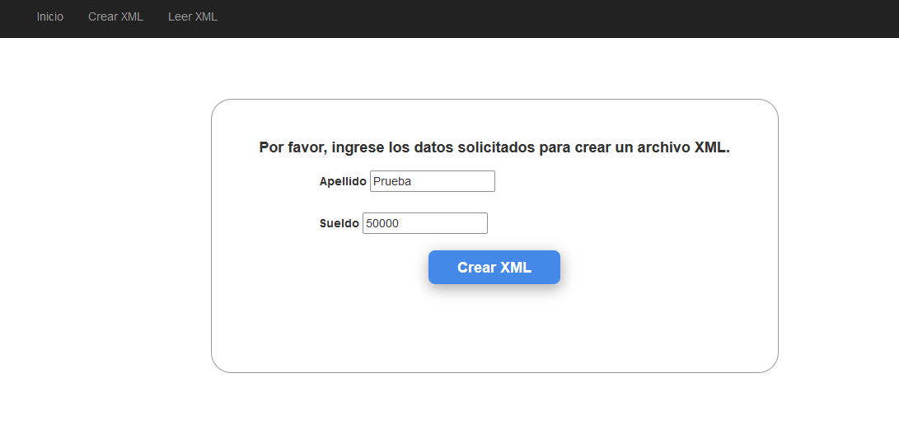
Después de escribir el archivo XML
